Министерство образования и науки Российской Федерации

Федеральное государственное бюджетное образовательное учреждение

высшего профессионального образования

**«ВОЛГОГРАДСКИЙ ГОСУДАРСТВЕННЫЙ ТЕХНИЧЕСКИЙ УНИВЕРСИТЕТ»**

**(ВолгГТУ)**

**Кафедра программного обеспечения автоматизированных систем**

# Контрольная работа

**по предмету «Конструирование программного обеспечения»**

|  |  |
| --- | --- |
|  | **Выполнил: студент группы ПРИН-466**  **Прокудин А.А.** |
|  | **Проверил: ст. преп. каф. ПОАС**  **Мамонтов Д. П.** |

**Оценка работы _________________**

**Волгоград, 2017г.**

# Содержание

Задание 3

Концептуальная диаграмма приложения 3

Логическая диаграмма приложения 5

Физическая диаграмма приложения. 6

Задание на модификацию 1. 7

Изменения в программе. 7

Задание на модификацию 2. 7

Изменения в программе. 7

Выводы 7

# Задание

Реализовать скроллшутер с видом сбоку, состояший из одного уровня.

Игрок представляет собой космический корабль, который летит в пространстве до конца уровня и стреляет.

Цель – дойти до его конца.

Враги в игре бывают трех видов:

1. Нестреляющие враги, у которых достаточно много жизни.

2. Враги, стреляющие прямо вперед.

3. Враги, стреляющие в игрока по дуге.

Реализовать бонусы в виде увеличения числа пуль, выпускаемых игроком за раз и количества жизней.

Игра должна проходиться не менее чем за 10 минут.

# Концептуальная диаграмма приложения

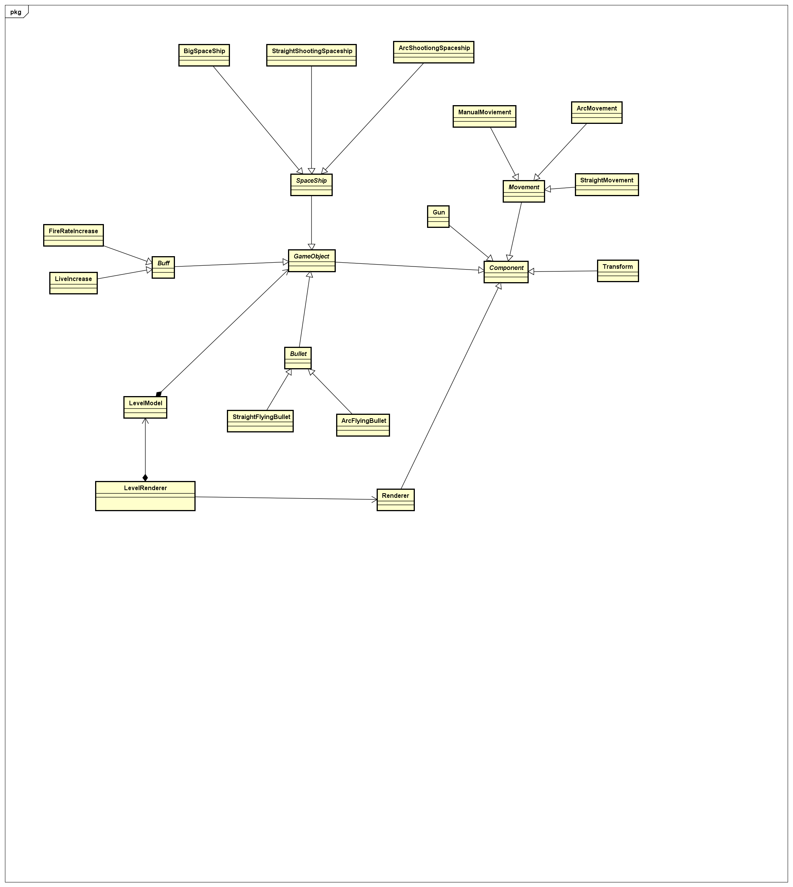

Рисунок 1. Концептуальная диаграмма

# Логическая диаграмма приложения

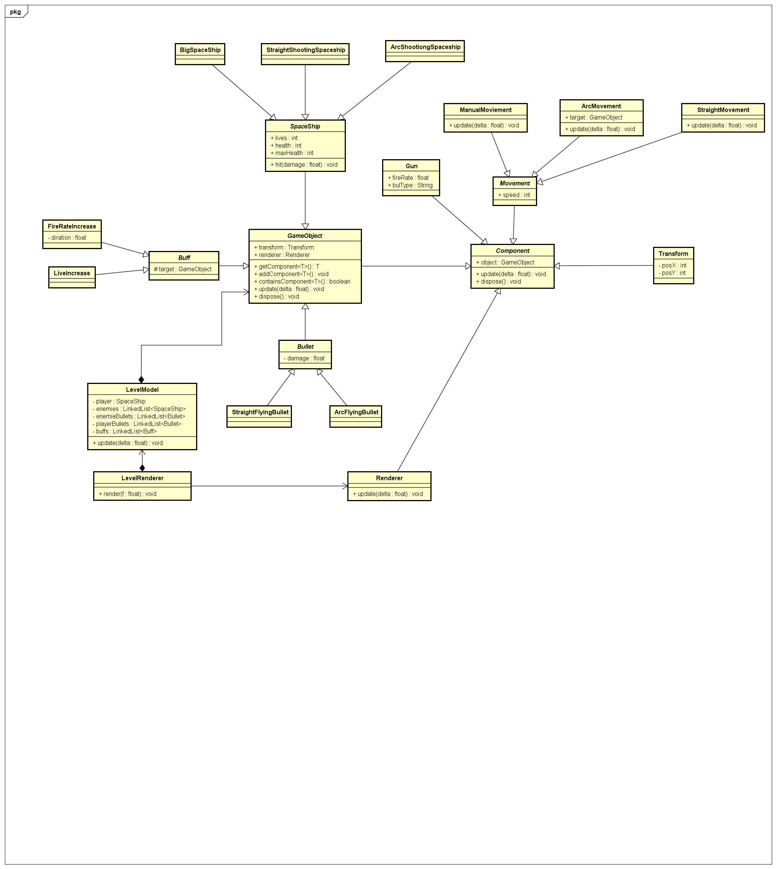

Рисунок 2. Логическая диаграмма

# Физическая диаграмма приложения.

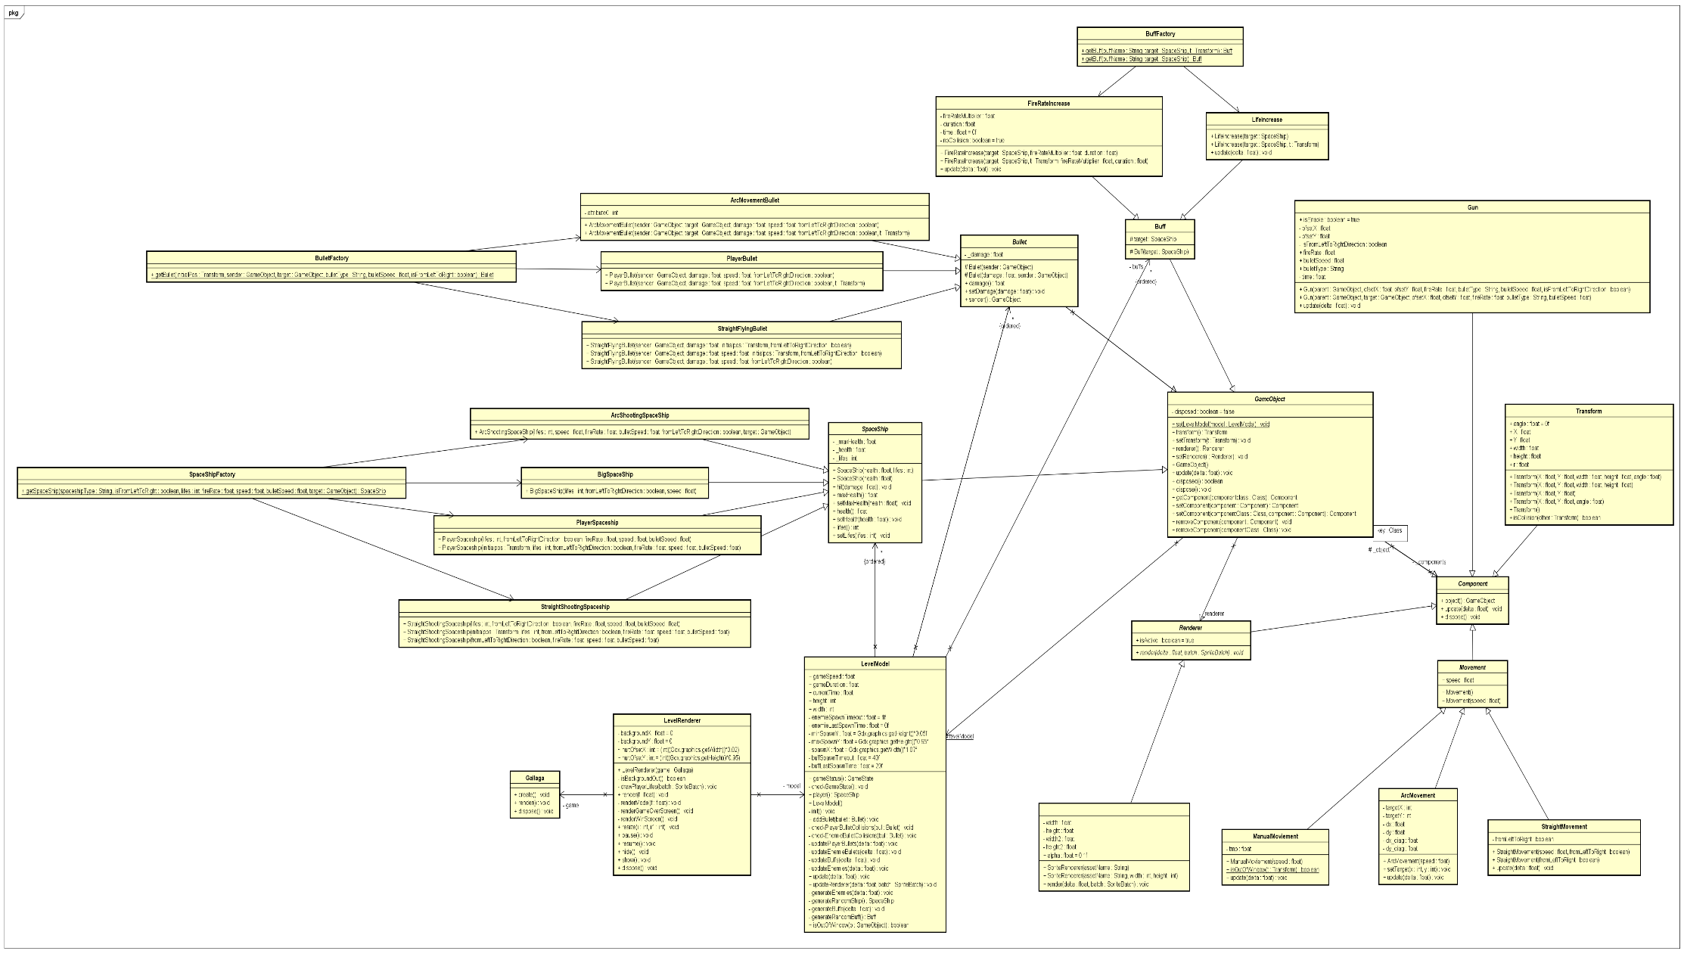

Рисунок 3. Физическая диаграмма

# 

# Задание на модификацию 1.

Добавить босса, который появляется в конце игры.

# Изменения в программе.

Был добавлен новый класс для космического корабля босса (BossSpaceShip). Для нового корабля был добавлен компонент движения по ромбу (RhombusMovement). Была изменена модель игры (LevelModel) для работы с боссом.

# Задание на модификацию 2.

Добавить бонус, дающий бессмертие на определенное количество времени.

# Изменения в программе.

Был добавлен класс UnlimitedHealth. Были изменены классы фабрики (BuffFactory) и модели игры (LevelModel) для работы с новым классом.

# Выводы

Была реализована игра с использованием Java и libgdx. Были опробованы на практике некоторые паттерны проектирования. В качестве основной архитектурной идеи игры было добавление объектам поведения через специальные компоненты. Благодаря такой архитектуре, добавление в игру босса и нового бонуса не повлияло на основную механику работы приложения.